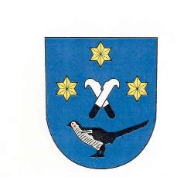
Obec Horní Dunajovice
Horní Dunajovice 102, 67134 Horní Dunajovice

OZNÁMENÍ
Úřadu pro zastupování státu ve věcech majetkových

o zveřejnění údajů v souladu s ust. § 65 odst. 1 písm. b) zákona č. 256/2013 Sb. katastrální zákon, v platném znění, seznamu nemovitých věcí, nacházejících se na území obce Horní Dunajovice, u nichž osoba dosud zapsaná v katastru jako vlastník nebo jiný oprávněný není označena dostatečně určitě, jak to vyžaduje zákon a tedy není umožněna její dostatečná identifikace.

Uvedený seznam je v elektronické podobě zveřejněn na internetových stránkách obce Horní Dunajovice v sekci Dokumenty, ve složce ostatní dokumenty na adrese: www.hornidunajovice.cz/dukumenty/ostatnidokumenty

Do listinné podoby výše uvedených dokumentů je možné nahlédnout v kanceláři obecního úřadu Horní Dunajovice na adrese Horní Dunajovice čp. 102 v úředních hodinách.

Vyvěšeno na elektronické úřední desce dne: 16.2.2018 Vyvěšeno na úřední desce dne : 16.2.2018

Sňato z elektronické úřední desky dne: Sňato z úřední desky dne:

